
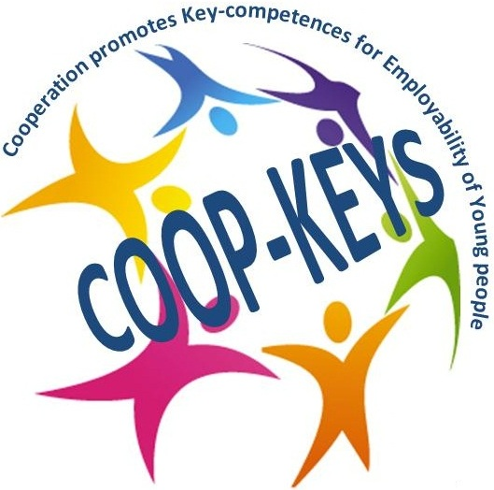

49 BORSE DI MOBILITA’ PER TIROCINI FORMATIVI IN EUROPA
PRENDE IL VIA IL PROGETTO LEONARDO COOP-KEYS
Un’opportunità per acquisire competenze in quattro settori strategici per il mercato del lavoro: agroalimentare, sociosanitario, ambiente, logistica

Ha preso ufficialmente il via il primo ottobre 2012 il progetto promosso da IRECOOP ER intitolato “COOP-KEYS, cooperation promotes key competences for employability of young people”, realizzato nell’ambito del Programma Leonardo da Vinci co-finanziato dalla Commissione Europea.
COOP-KEYS offre la possibilità a 49 giovani di svolgere un tirocinio in cooperative, aziende, camere di commercio, enti di formazione o associazioni di rappresentanza della cooperazione di altri paesi europei, favorendo in particolare quattro settori strategici: agroalimentare; socio-sanitario; ambiente; logistica. Il tirocinio avrà una durata di 15 settimane, ad eccezione dei 3 posti riservati a giovani con disabilità, la cui durata sarà di 2 settimane, con la presenza di un accompagnatore.
L’obiettivo è duplice: da una parte sostenere l’investimento formativo nei giovani del territorio, affinché acquisiscano competenze specifiche particolarmente ricercate nell’ambito del tessuto cooperativo. Dall’altra parte, favorire collegamenti efficaci tra il mondo dell’educazione e il mondo del lavoro, in settori in crescente sviluppo, dando quindi ampio spazio alla partnership con enti di formazione, università, camere di commercio.
Inserito nel contesto delle celebrazioni per l’Anno Internazionale delle Cooperative proclamato dalle Nazioni Unite per il 2012, il progetto è realizzato con il supporto di Confcooperative Emilia Romagna e con la collaborazione di coop. sociale Kara Bobowski, in partenariato con altri 18 partner locali e con 19 stranieri, dislocati in 8 Paesi europei: Belgio, Francia, Germania, Malta, Polonia, Regno Unito, Spagna, Svezia.
Sei i requisiti fondamentali per poter accedere al bando: avere tra i 19 e i 35 anni, essere in possesso di qualifica professionale o diploma o laurea, non essere più studenti, essere residenti in Emilia Romagna o Puglia, conoscere la lingua del paese ospitante o l’inglese, non avere partecipato ad altri progetti Leonardo Mobilità (misura People in Labour Market).
Due i flussi di partenza previsti per i tirocini: 6 aprile - 20 luglio 2013 e 7 settembre - 21 dicembre 2013; il bando di ammissione con i dettagli sulle modalità di partecipazione è disponibile dal 12 novembre 2012 sui siti di Irecoop Emilia Romagna e Coop. Sociale Kara Bobowski e scade il 7 gennaio 2013.
Per maggiori informazioni:
Margherita Dalla Casa dallacasam@irecoop.it 051 7099031
Chiara Liverani progettieuropei@karabobowski.org 0546 940259

Il progetto è realizzato in collaborazione con:
9 Unioni Provinciali di Confcooperative ER, Confcooperative Puglia, Consorzio Leader Puglia, Regione Emilia Romagna (Assessorato alle Politiche Sociali e Servizio Politiche Europee e Relazioni Internazionali); Unioncamere ER, Università di Bologna - Scuola di Economia, Management e Statistica - sede di Forlì, Università Cattolica del Sacro Cuore – sede di Piacenza, Università di Bari – Dip. di Informatica; ITL Fondazione Istituto sui Trasporti e la Logistica.

